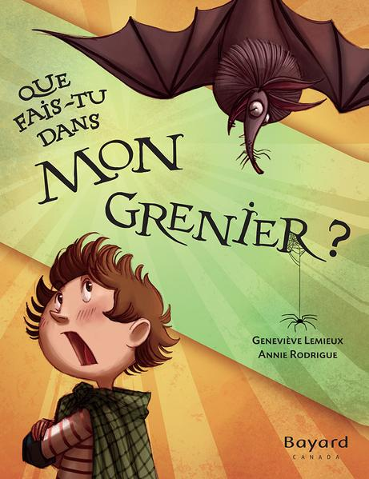
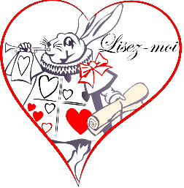
Que fais-tu dans mon grenier?
Geneviève Lemieux et Annie Rodrigue, Bayard Canada, 2015

Rencontre entre un garçon qui est embêté par la pluie et d’une chauve-souris qui est heureuse de cette météo. Vont-ils se rencontrer ? Comment va se terminer cette histoire ?

Particularités de l’œuvre :
- Le texte est à l’intérieur de phylactères, nous sommes en présence de paroles des personnages. La particularité est que nous voyons que deux personnages parlent mais qui sont-ils ? Nous faisons face à deux monologues qui s’entrecroisent. Faire remarquer aux élèves que nous retrouvons 2 typographies différentes dans les phylactères. Une pour les paroles du garçon et une autre pour les paroles de la chauve-souris.

- Le début de l’histoire nous présente deux personnages qui se passent des commentaires à eux-mêmes. Faire remarquer aux élèves que la chauve-souris et le garçon pensent exactement le contraire pour chacune des situations. Ils ont des différences de perceptions.

- Présence d’onomatopées dans l’œuvre : pouah, boum, badaboum, youpi. Vous pouvez demander aux enfants de trouver les onomatopées appropriées aux premières paroles des personnages au début de l’histoire. Des premières paroles jusqu’à l’arrivée du garçon dans le grenier. EX : « Les gouttes qui tombent sur le toit font une jolie musique » (Plic, ploc, ploc.)

- Chute surprenante. Il n’était pas dit au début de l’histoire que la maman du garçon était une sorcière. Comment les élèves ont fait pour le découvrir? (Revoir les illustrations des objets qui sont dans le grenier.)

- En portant attention aux illustrations, déceler les indices qui nous démontraient que la maison appartient à une personne particulière. La mère du garçon étant une sorcière, que trouvons-nous de spécial dans la maison ? Ceci vous permettra de développer le vocabulaire relié aux sorcières avec vos élèves. (Crane, balais, chaudron, bouteilles de potion, livres, grimoires, formule magique, chauve-souris, chat.) Après avoir trouvé plusieurs mots en se référant au livre, demander aux élèves de trouver d’autres mots. Écriture de phrases ou petite histoire à l’aide des mots et onomatopées.

- À l’avant dernière page, dans la bulle de la chauve-souris, nous pouvons voir un ? demander aux élèves la raison pour laquelle ce symbole est présent.

